

DIRECTORIO
H. Ayuntamiento Constitucional de Oaxaca de Juárez

C. RAYMUNDO CHAGOYA VILLANUEVA
Presidente Municipal Constitucional

C. OBTULIA SALGADO DELGADO
Síndica Primera Municipal

C. RICARDO RAMÍREZ PÉREZ
Síndico Segundo Municipal

C. JUANA MATILDE GARCÍA VÁSQUEZ
Regidora de Hacienda Municipal

C. JESÚS QUEVEDO CORTÉS
Regidor de Gobierno de Territorio y Normatividad

C. SURISADAI SÁNCHEZ HERNÁNDEZ
Regidora de Obras Públicas y Desarrollo Urbano

C. SERGIO ALEJANDRO CARREÑO MÉNDEZ
Regidor de Bienestar, Tequios Vecinales y Salud

C. ALMA ITZEL GARCÍA HERRERA
Regidora de Seguridad Vecinal y Cultura de Paz

C. JOSÉ BERNARDO MAYRÉN GARCÍA
Regidor de Desarrollo Sostenible, Medio Ambiente y Gestión Hídrica

C. DULCE MARÍA LASCAREZ SANTOS
Regidora de Servicios Vecinales y Transparencia

C. FRIDA YOLANDA LYLE GARCÍA
Regidora de Prosperidad Compartida y Turismo

C. ANTONIO ÁLVAREZ MARTÍNEZ
Regidor del Centro Histórico y Patrimonio Mundial

C. JUDITH CARREÑO HERNÁNDEZ
Regidora de las Mujeres, Ciudad Inclusiva y Derechos Humanos

C. MARTÍN DE JESÚS VÁSQUEZ VILLANUEVA
Regidor de Cultura y Educación

C. HÉCTOR PABLO RAMÍREZ PUGA LEYVA
Regidor de Protección Civil

C. IRMA PATRICIA SORIA FRANCO
Regidora de Grupos Prioritarios, Juventud y Deportes

Comunicado por el que se dan a conocer los informes trimestrales sobre el ejercicio, destino y resultados obtenidos, respecto de los Recursos Federales Transferidos al Municipio de Oaxaca de Juárez correspondientes al reporte del cuarto trimestre del ejercicio fiscal 2024. | 1
Convocatoria para la distinción: “Mujer Oaxaqueña 2025, Alicia Lilia Porras Mazari”. | 19

CONTENIDO

MTRO. RAYMUNDO CHAGOYA VILLANUEVA, Presidente Municipal Constitucional del Municipio de Oaxaca de Juárez, del Estado Libre y Soberano de Oaxaca, a sus habitantes hace saber:
En uso de mis atribuciones y facultades, con fundamento en lo dispuesto por el artículo 115 de la Constitución Política de los Estados Unidos Mexicanos; artículo 113 de la Constitución Política del Estado Libre y Soberano de Oaxaca; artículos 68 fracción VI, 136 y 137 de la Ley Orgánica Municipal del Estado Libre y Soberano de Oaxaca; artículos 54 fracción IV y 181 fracción VIII del Bando de Policía y Gobierno del Municipio de Oaxaca de Juárez; tengo a bien expedir y promulgar el:

COMUNICADO POR EL QUE SE DAN A CONOCER LOS INFORMES TRIMESTRALES SOBRE EL EJERCICIO, DESTINO Y RESULTADOS OBTENIDOS, RESPECTO DE LOS RECURSOS FEDERALES TRANSFERIDOS AL MUNICIPIO DE OAXACA DE JUÁREZ CORRESPONDIENTES AL REPORTE DEL CUARTO TRIMESTRE DEL EJERCICIO FISCAL 2024.
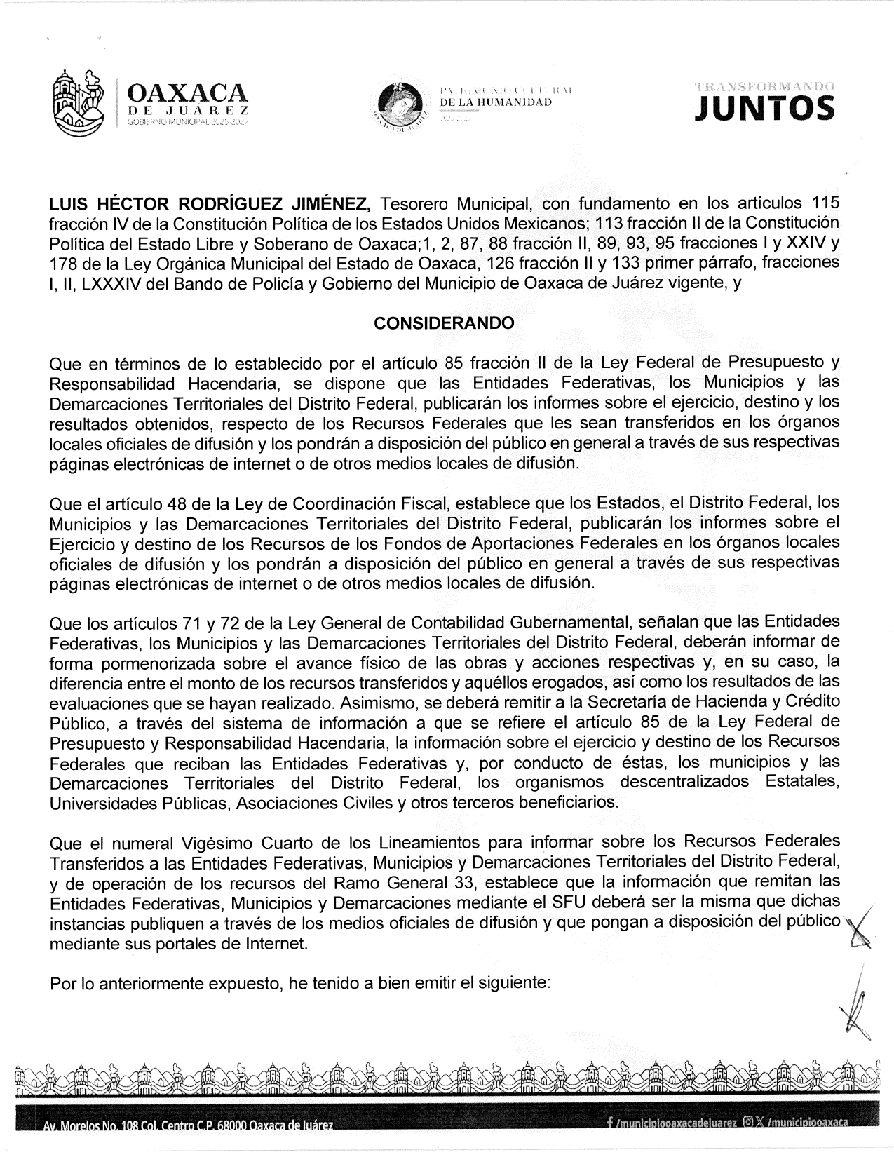

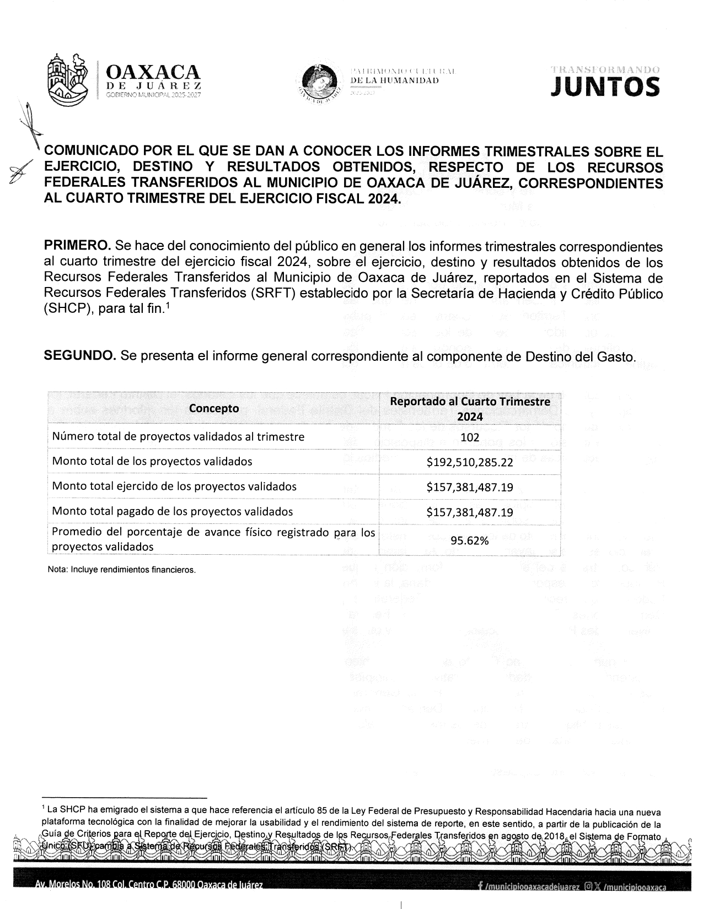
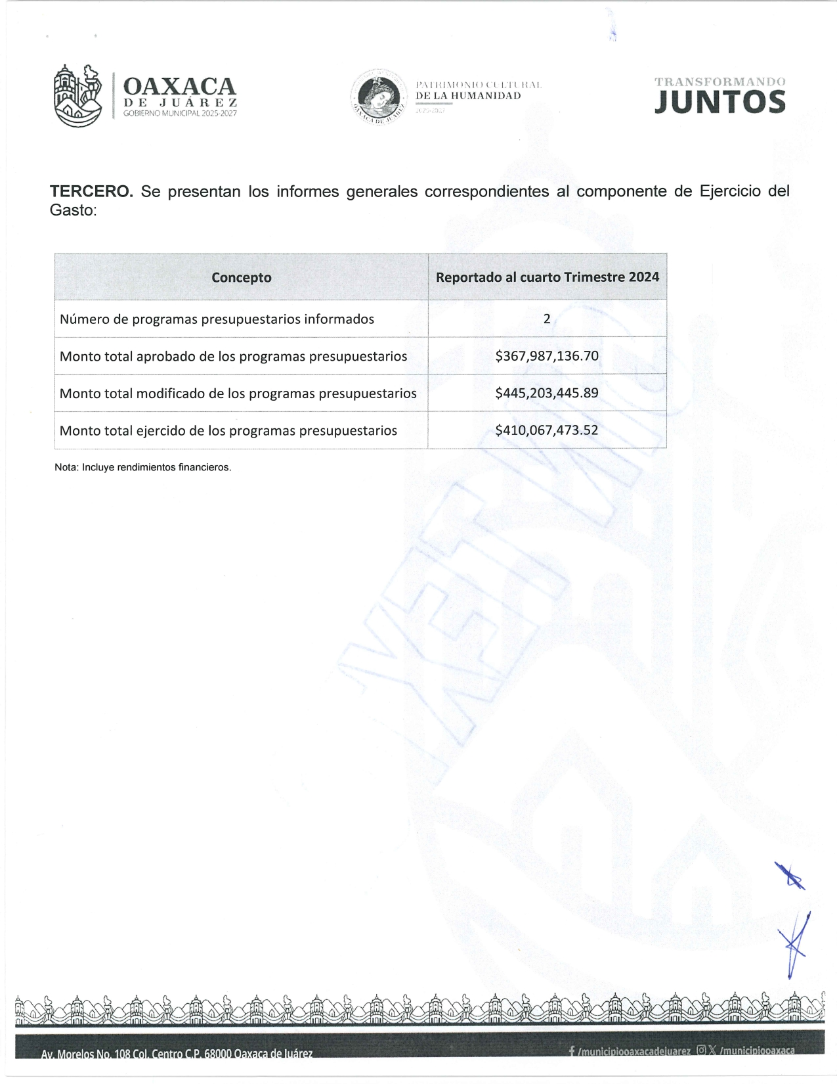
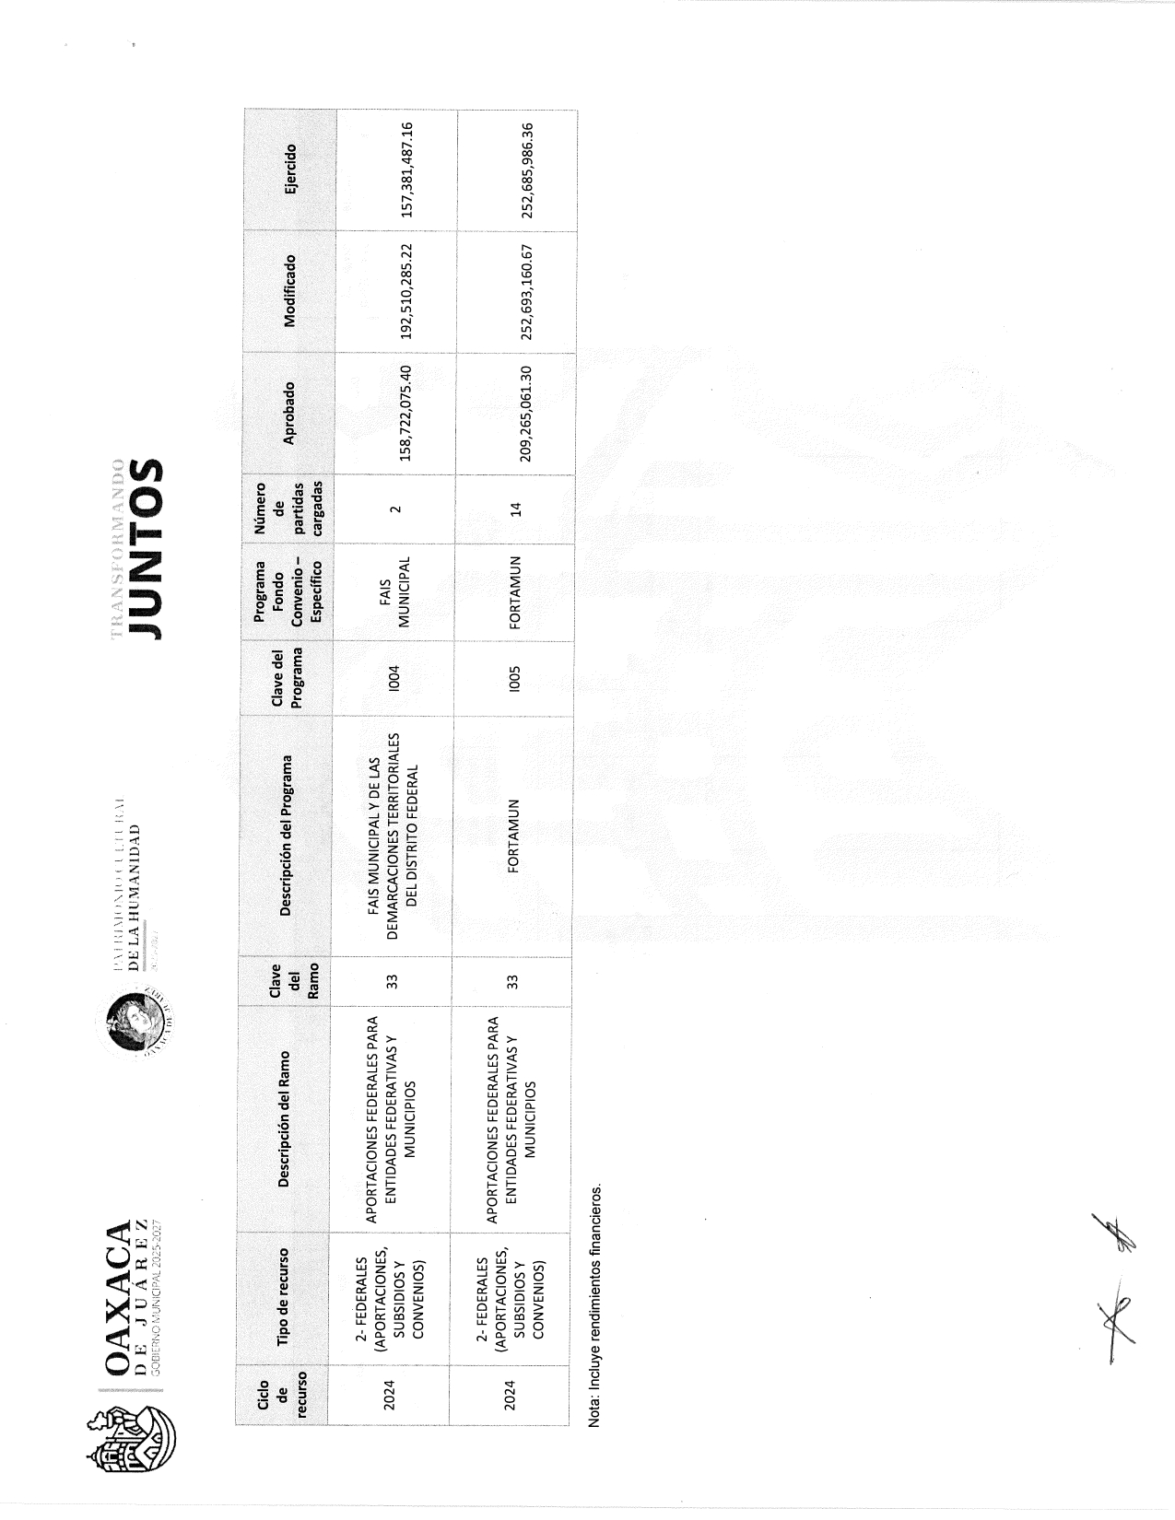
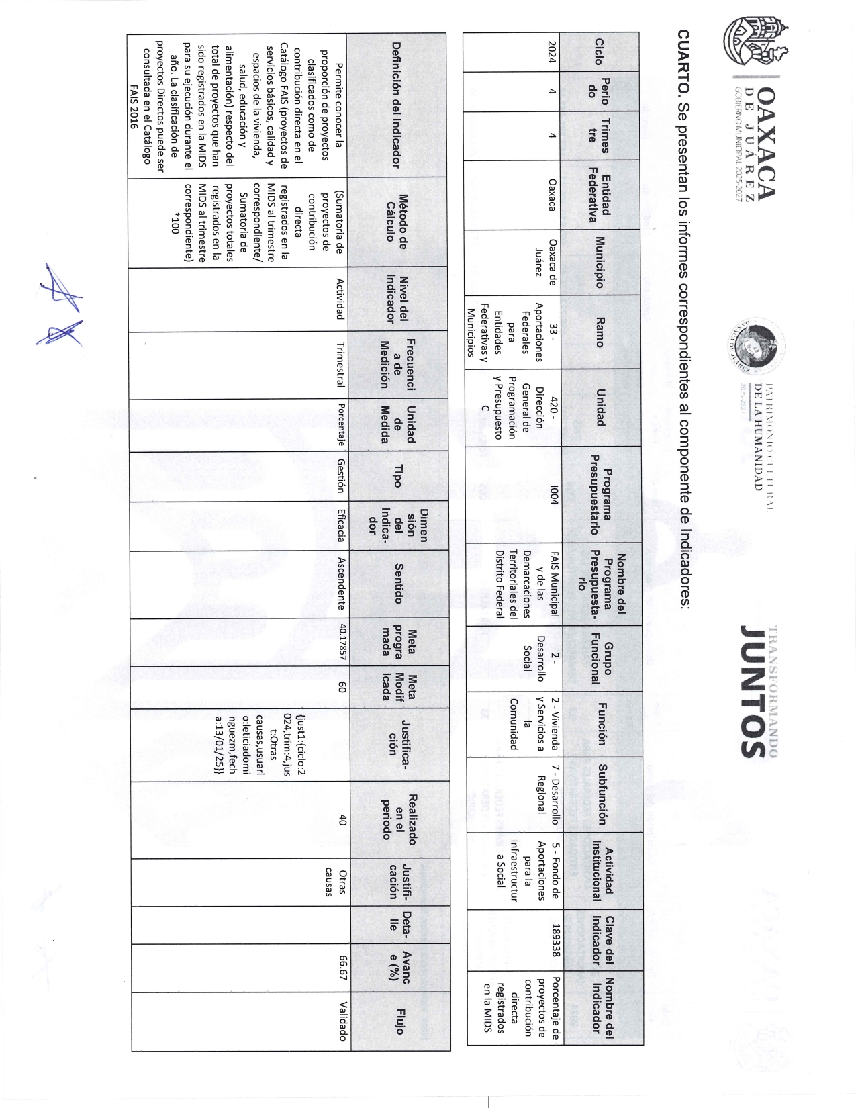
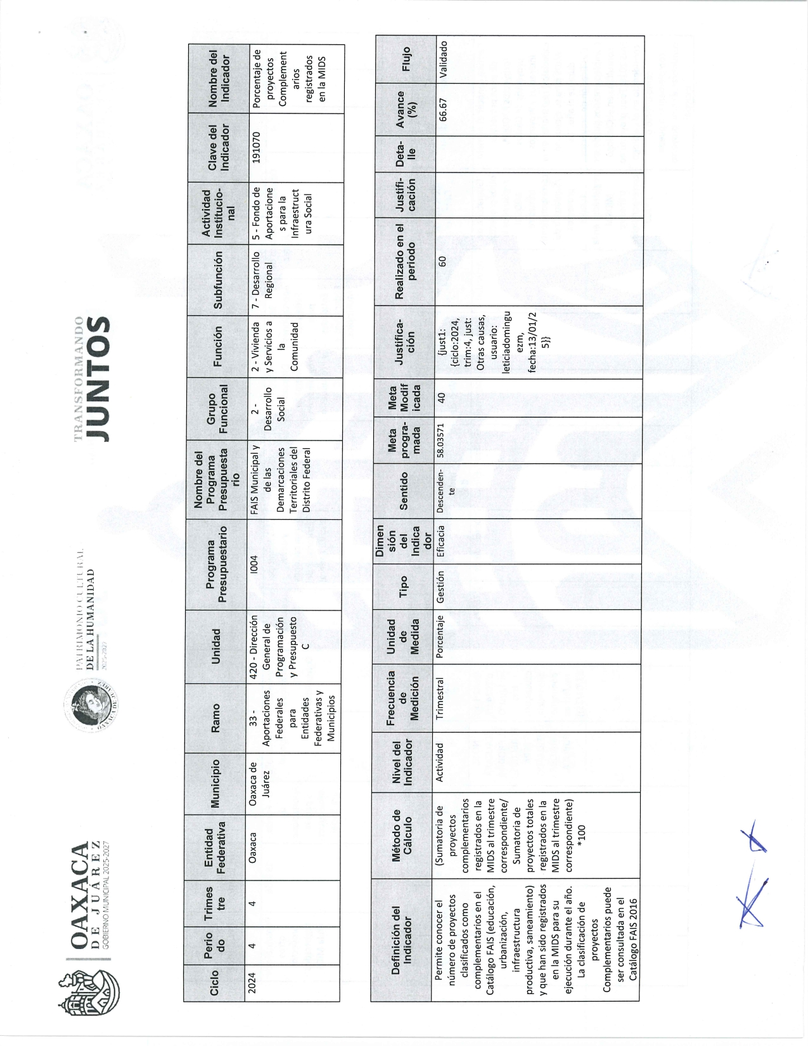
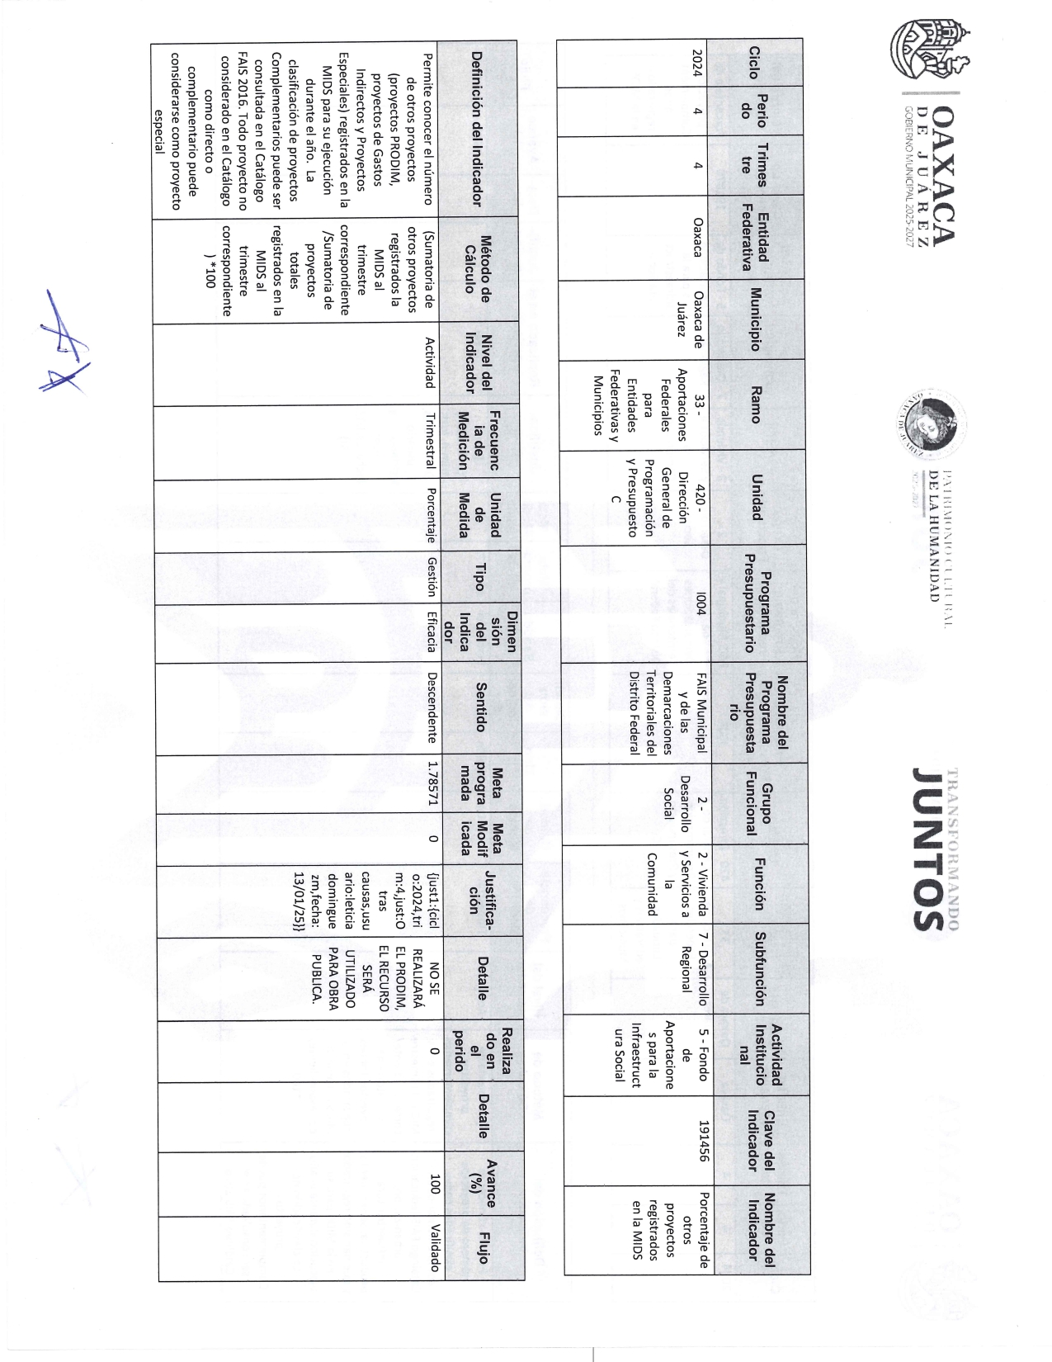
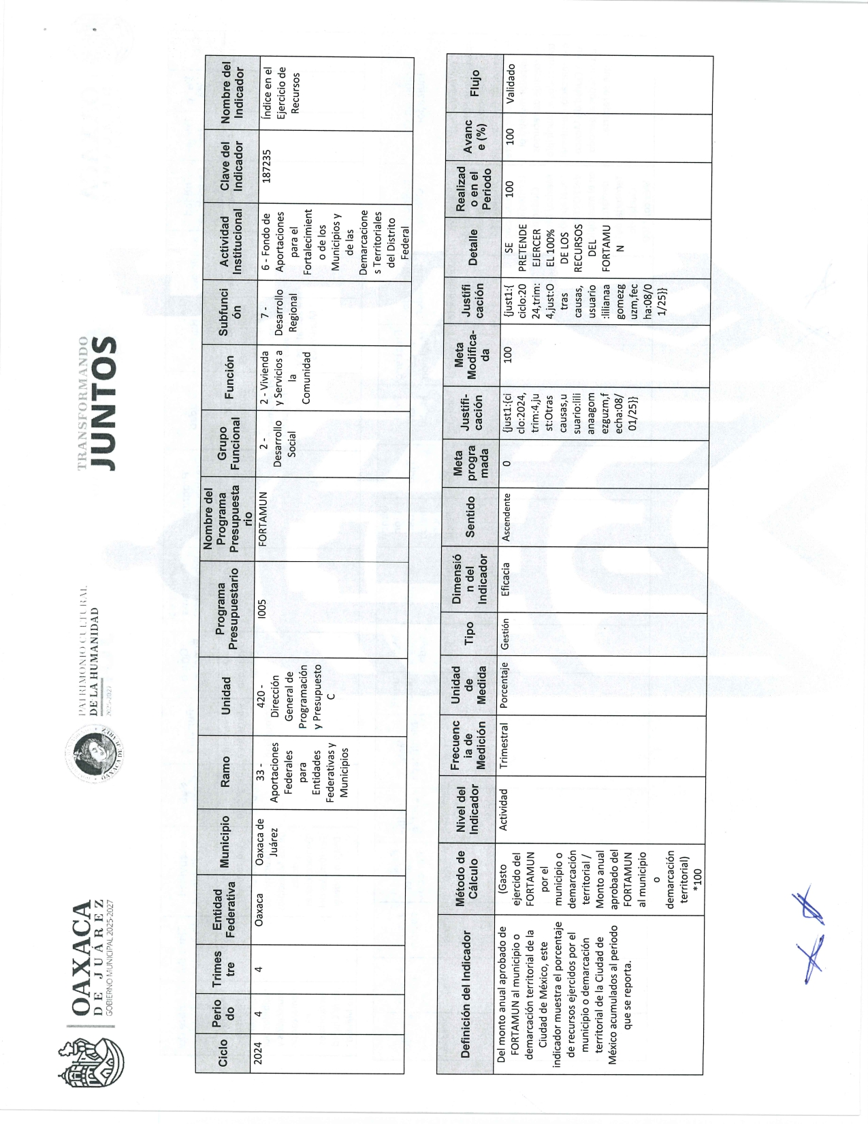
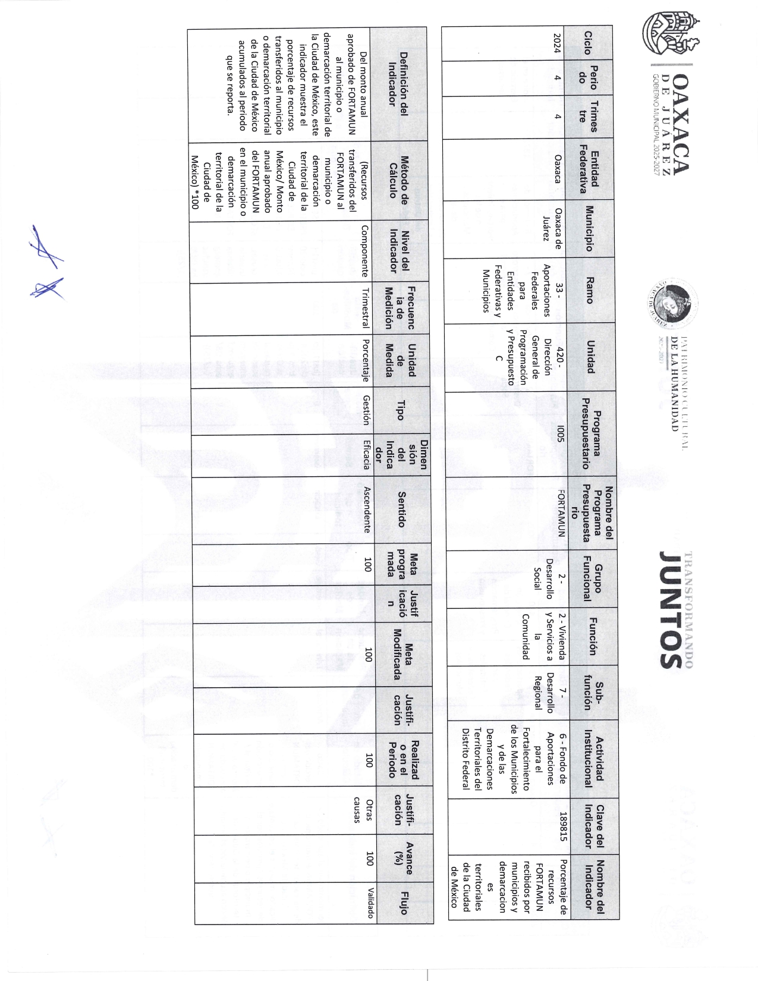
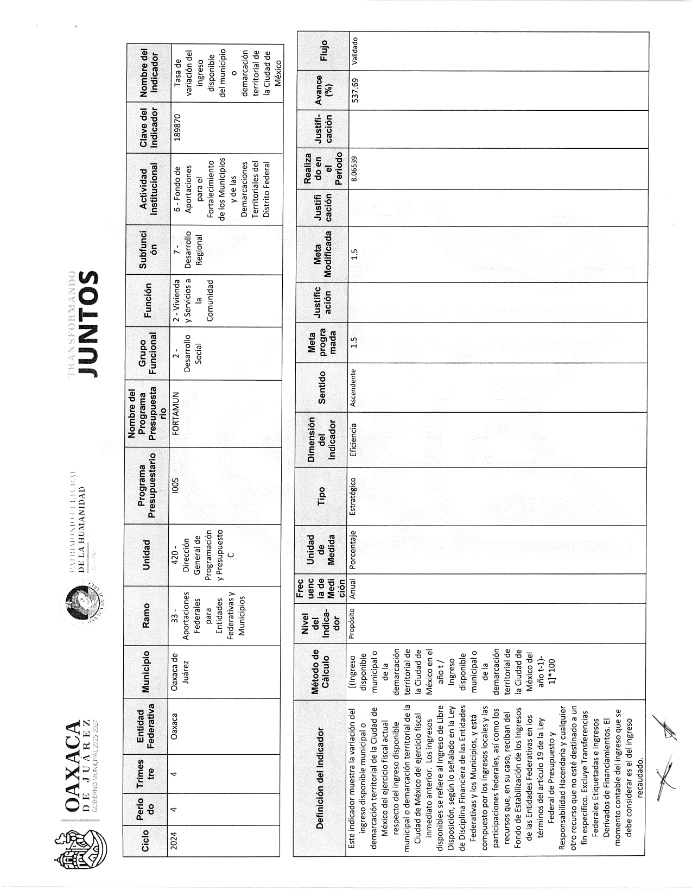
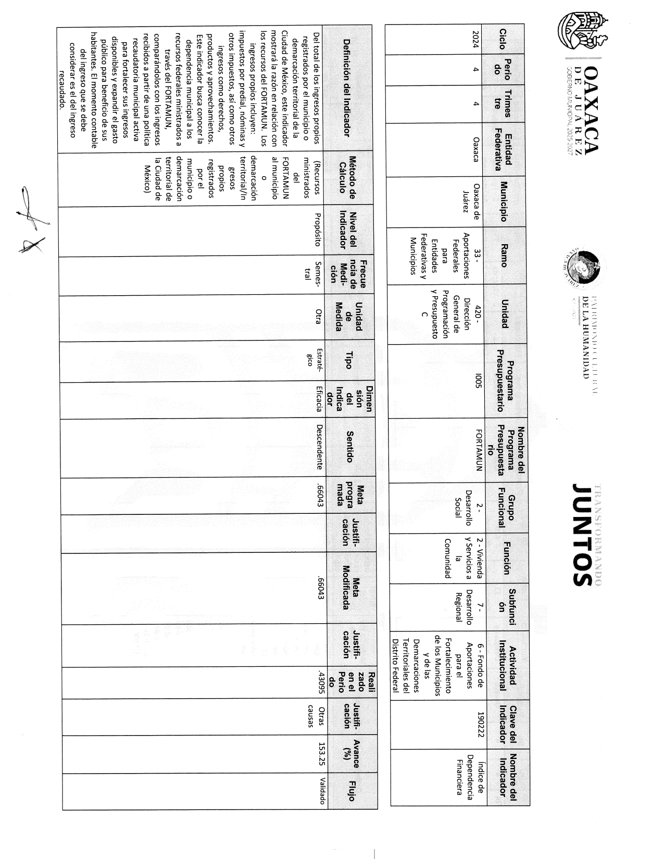
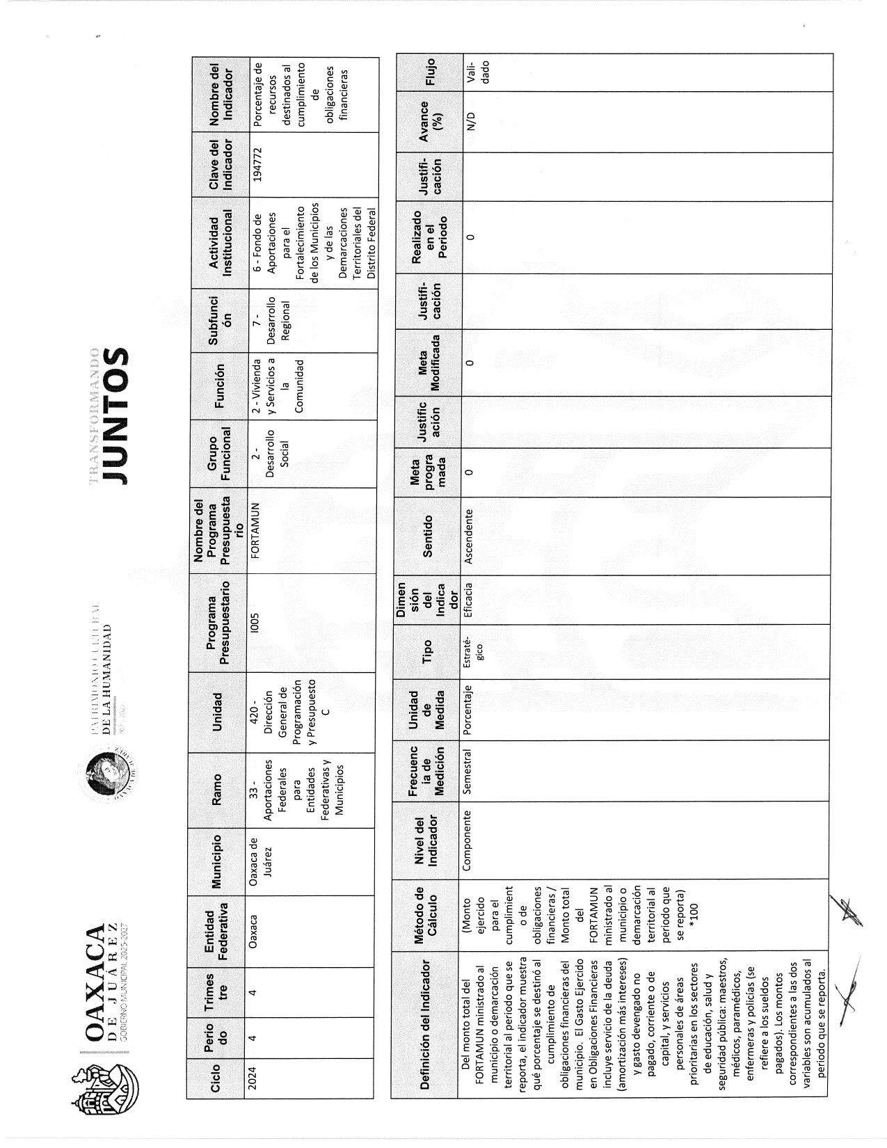
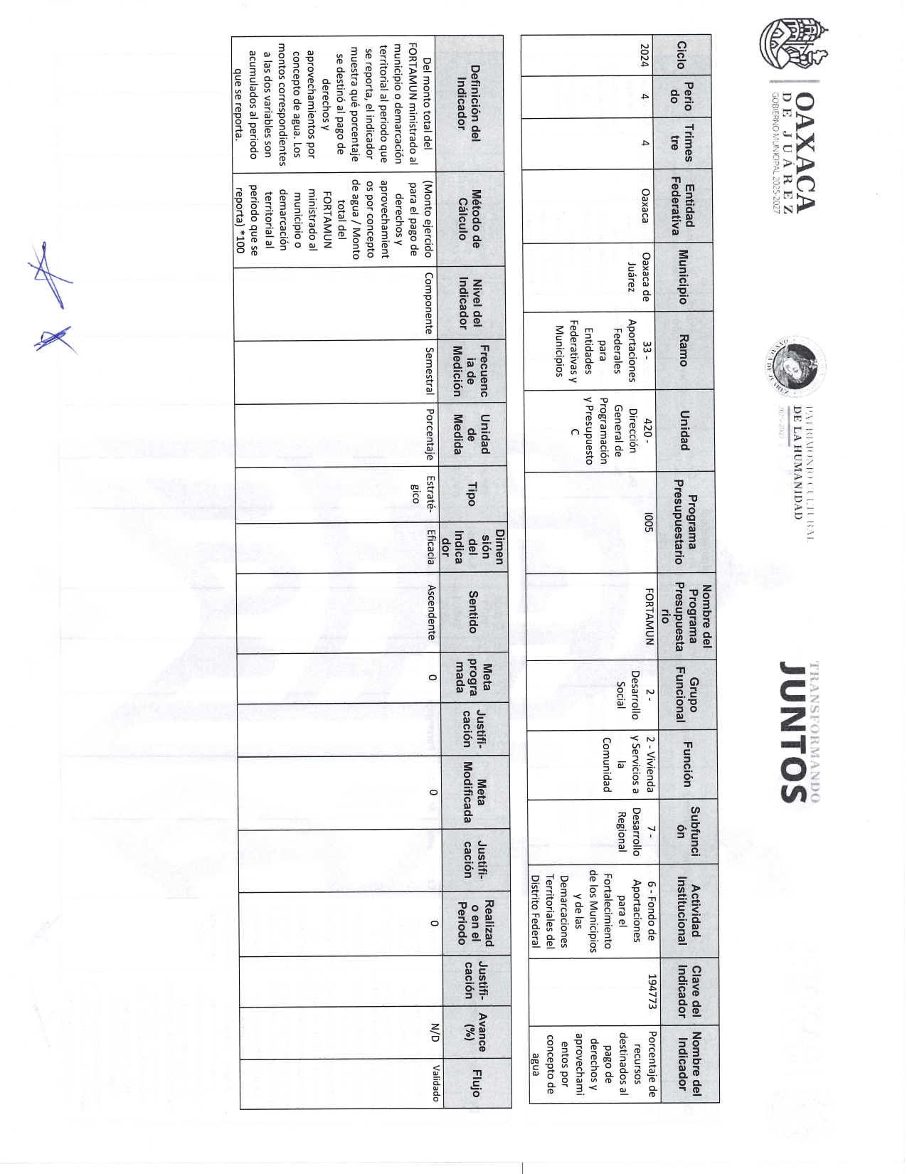
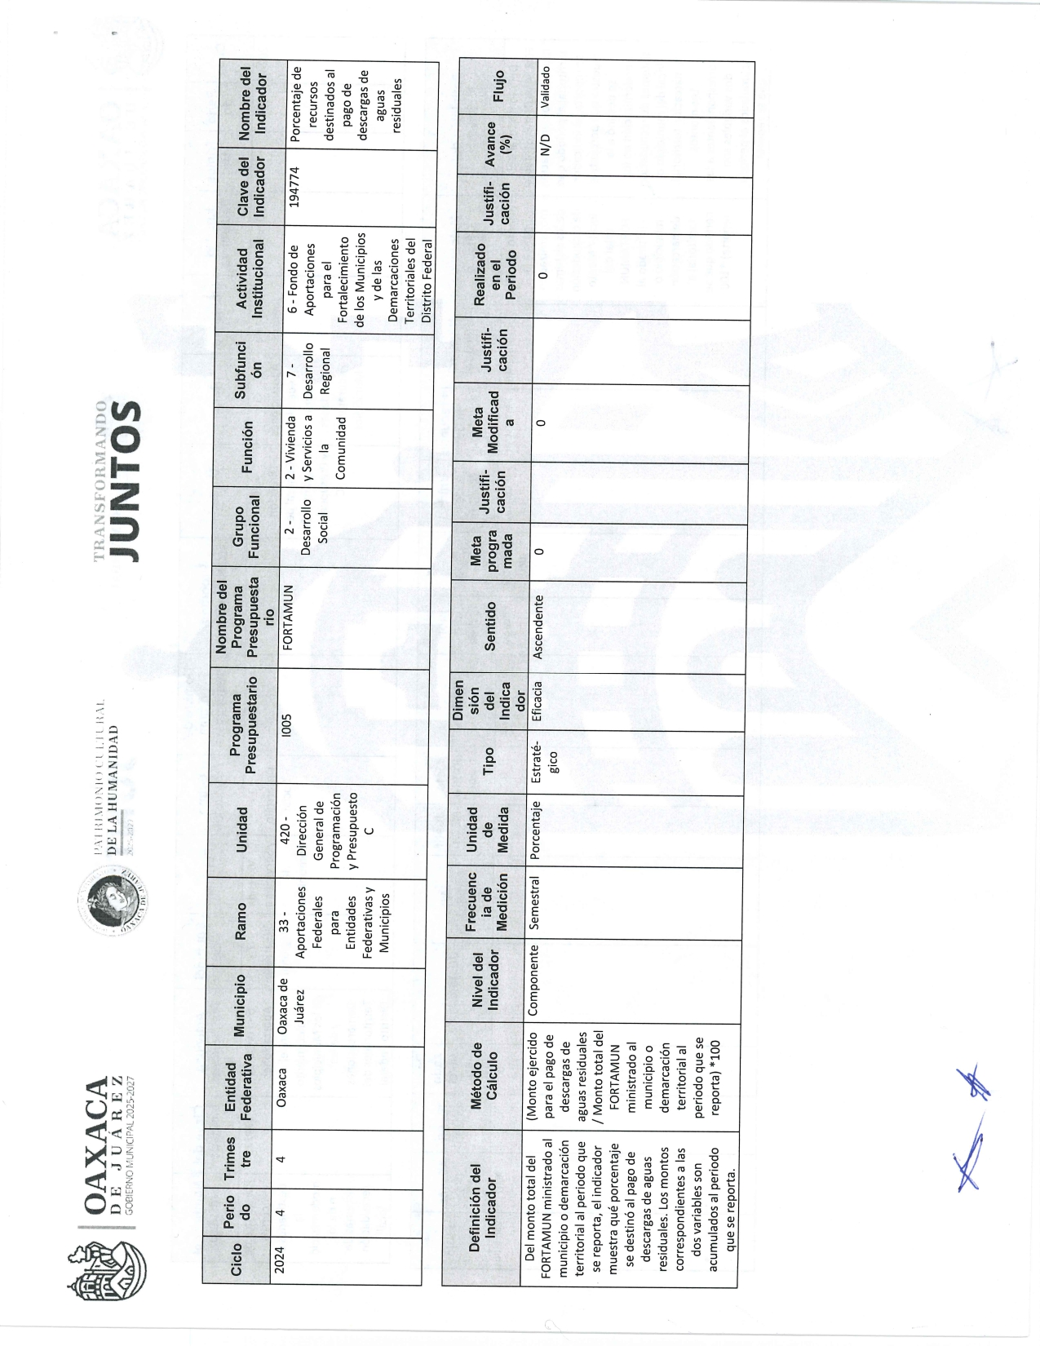
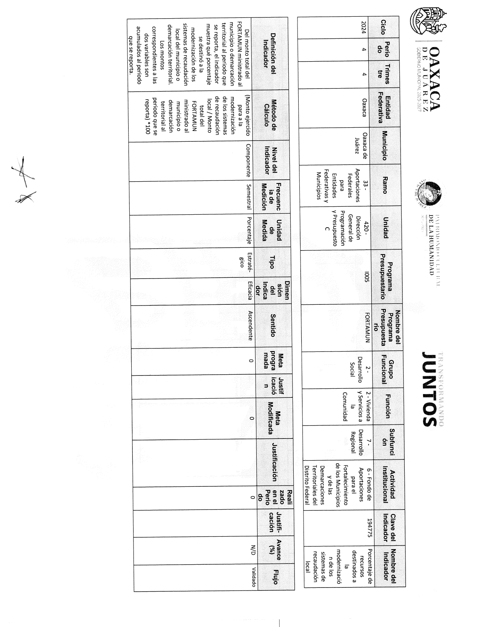
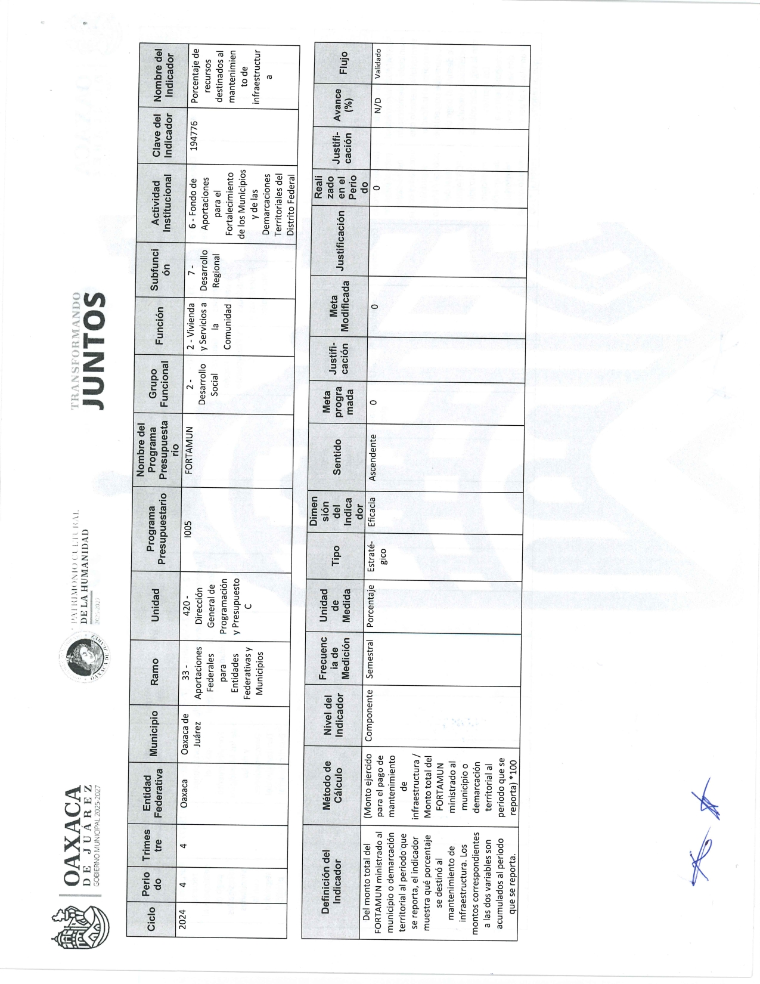
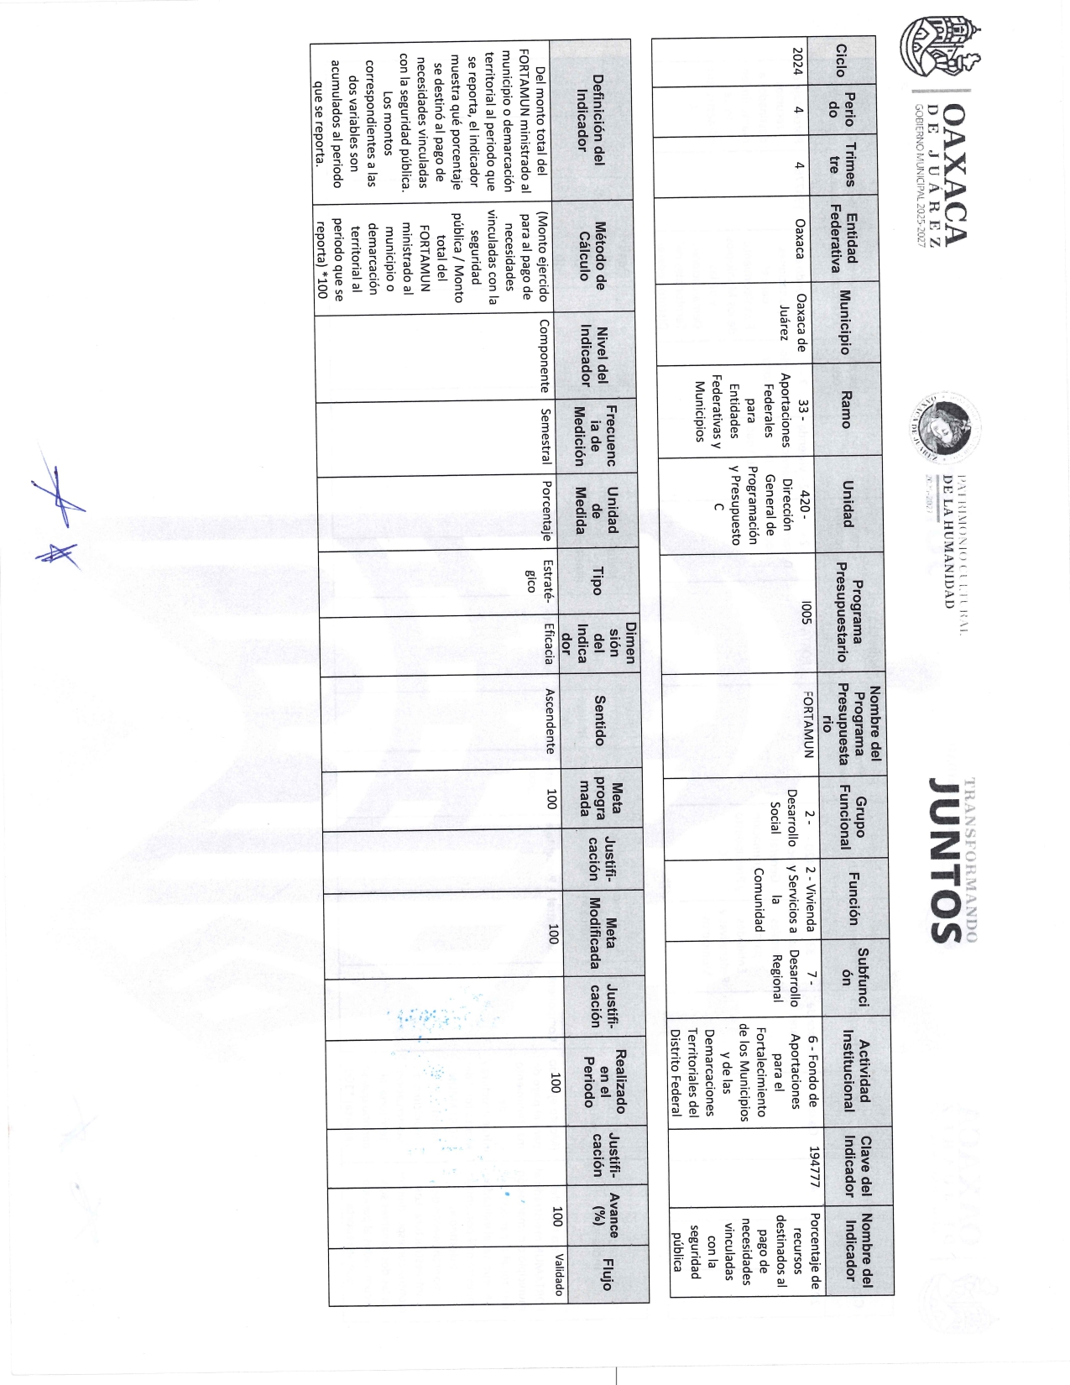
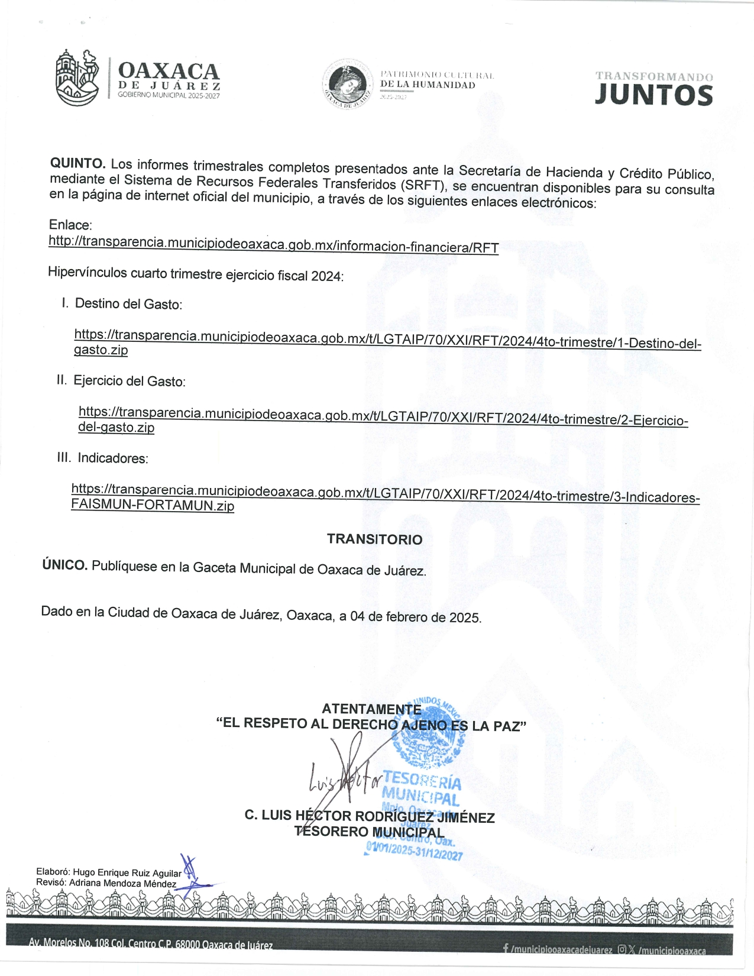

MTRO. RAYMUNDO CHAGOYA VILLANUEVA, Presidente Municipal Constitucional del Municipio de Oaxaca de Juárez, del Estado Libre y Soberano de Oaxaca, a sus habitantes hace saber:
En uso de mis atribuciones y facultades, con fundamento en lo dispuesto por el artículo 115 de la Constitución Política de los Estados Unidos Mexicanos; artículo 113 de la Constitución Política del Estado Libre y Soberano de Oaxaca; artículos 68 fracción VI, 136 y 137 de la Ley Orgánica Municipal del Estado Libre y Soberano de Oaxaca; artículos 54 fracción IV y 181 fracción VIII del Bando de Policía y Gobierno del Municipio de Oaxaca de Juárez; tengo a bien expedir la siguiente:

CONVOCATORIA PARA LA DISTINCIÓN:
“MUJER OAXAQUEÑA 2025, ALICIA LILIA PORRAS MAZARI”

En el marco del Día Internacional de la Mujer, el Honorable Ayuntamiento de Oaxaca de Juárez, Oaxaca, con fundamento en lo establecido por el artículo 54 del Bando de Policía y Gobierno del Municipio de Oaxaca de Juárez, en relación con los artículos 1, 2, apartado I, inciso e), y 3 del Reglamento para el Otorgamiento de Distinciones del Honorable Ayuntamiento del Municipio de Oaxaca de Juárez, con el objetivo de reconocer la aportación y el trabajo destacado de las mujeres a favor de la sociedad, emite la siguiente:
C O N V O C A T O R I A
Se les invita a todas las personas, a postularse (mujer) o a postular mujeres originarias o vecinas del Municipio de Oaxaca de Juárez, que han realizado aportaciones en beneficio de este Municipio, en las ramas de la ciencia y tecnología; en cultura, deporte, social, ciudad cuidadora, mujer autónoma o cualquier otra, de acuerdo a las siguientes.
BASES:
A) VIGENCIA.
A partir de la publicación de la presente Convocatoria, y hasta el día diecisiete de febrero del año dos mil veinticinco, quedan abiertas las inscripciones para la postulación de las mujeres.
B) REQUISITOS.
- Carta de exposición de motivos de la postulación, señalando domicilio para recibir notificaciones, así como correo electrónico para tal efecto.
- Currículum vitae o semblanza de la postulante, que plasme la aportación en beneficio de este Municipio, en las ramas de la ciencia y tecnología; en cultura, deporte, social, ciudad cuidadora, mujer autónoma o cualquier otra, acompañando documentación, publicaciones o elementos que acrediten lo señalado.
- Identificación oficial de la postulante, que acredite su mayoría de edad, expedida por el Instituto Nacional Electoral.
- Constancia de origen y vecindad, expedida por la Secretaría Municipal del Honorable Ayuntamiento de Oaxaca de Juárez (trámite sin costo solo para las postulantes).
En los casos de las postulaciones realizadas, a través de correo electrónico, se deberán enviar los documentos en archivos adjuntos en formato PDF, que sean legibles.
C) DEL REGISTRO DE PARTICIPANTES.
La postulación se deberá realizar, con los documentos requeridos en la presente Convocatoria, en las Oficinas que ocupa la Regiduría de las Mujeres, Ciudad Inclusiva y Derechos Humanos, ubicada en el Palacio Municipal, sito en Avenida Morelos número 108, Colonia Centro, Oaxaca de Juárez, de lunes a viernes, en un horario de 09:00 a 17:00 horas; o en las oficinas que ocupa el Instituto Municipal de la Mujer de Oaxaca de Juárez, ubicadas en Agua número 200, Colonia Lomas del Crestón, Oaxaca de Juárez, de lunes a viernes, en un horario de 9:00 a 17:00 horas, respectivamente; o mediante correo electrónico a la dirección siguiente: convocatoria.mujeroaxaquena@municipiodeoaxaca.gob.mx.
La postulación de las mujeres será gratuita.
D). DEL COMITÉ DICTAMINADOR.
El Comité Dictaminador, analizará y evaluará los expedientes recibidos de las postulantes, de acuerdo a los Lineamientos Internos; emitiendo el fallo correspondiente, que se turnará a la Comisión de las Mujeres, Ciudad Inclusiva y Derechos Humanos, para que dictamine y proponga su aprobación ante el Honorable Cabildo Municipal de Oaxaca de Juárez, atendiendo el criterio de imparcialidad.
El título de distinción ciudadana "MUJER OAXAQUEÑA 2025, ALICIA LILIA PORRAS MAZARI", no será otorgado a postulantes que hayan obtenido la distinción de “MUJER OAXAQUEÑA” en años anteriores.
El Comité Dictaminador se reserva el derecho de verificar la información proporcionada por las postulantes.
Serán otorgados hasta la cantidad de 12 títulos de la distinción ciudadana "MUJER OAXAQUEÑA 2025, ALICIA LILIA PORRAS MAZARI".
El fallo que emita el Comité dictaminador, para el otorgamiento del título de distinción Ciudadana "MUJER OAXAQUEÑA 2025, ALICIA LILIA PORRAS MAZARI ", será inapelable.
E) PUBLICACIÓN DE RESULTADOS.
Los resultados de las postulaciones serán publicados en la Gaceta Municipal, en las cuentas de las redes sociales oficiales del Honorable Ayuntamiento de Oaxaca de Juárez, así como en el portal oficial del Municipio www.municipiodeoaxaca.gob.mx.
F) OTROS.
El título de distinción Ciudadana "MUJER OAXAQUEÑA 2025, ALICIA LILIA PORRAS MAZARI", será entregado en Sesión Solemne del Honorable Cabildo Municipal de Oaxaca de Juárez, el día 8 de marzo del año dos mil veinticinco, en el marco de la Conmemoración del "Día Internacional de la Mujer".
Los puntos no considerados en esta convocatoria, serán resueltos por el Comité Dictaminador, en términos de lo dispuesto por los artículos 1, 2 y 3 del Reglamento para el Otorgamiento de Distinciones del Honorable Ayuntamiento del Municipio de Oaxaca de Juárez.
G) INFORMACIÓN RESERVADA, CONFIDENCIAL Y DATOS PERSONALES.
En cuanto a la información que se reciba y se genere se precisa lo siguiente:
El Honorable Ayuntamiento de Oaxaca de Juárez, Oaxaca, es responsable del tratamiento de los datos personales que se proporcionen. La información quedará sujeta a las disposiciones contenidas en la Ley General de Transparencia y Acceso a la Información Pública, la Ley General de Protección de Datos Personales en Posesión de Sujetos Obligados, en la Ley General de Archivos, además de las disposiciones federales y locales en la materia. Podrá consultar el Aviso de Privacidad Integral en https://transparencia.municipiodeoaxaca.gob.mx/aviso-de-privacidad.

En cumplimiento a lo dispuesto por los artículos 68 fracción VI de la Ley Orgánica Municipal; y 6 del Reglamento de la Gaceta del Municipio de Oaxaca de Juárez; y para su debida publicación y observancia, se promulga la convocatoria en el Palacio Municipal de este Municipio de Oaxaca de Juárez.

